..
Versjon 1.6  Opprinnelig dato 1.12.2008  Sist endret 15.02.2012  KITH 21/08:2012

HIS 1022:2010
HIS 1022:2010 | Forespørsel om fastlege  Informasjonsmodell og XML meldingsbeskrivelse



Publikasjonens tittel: Forespørsel om fastlege. Informasjonsmodell og XML meldingsbeskrivelse

Teknisk standard nr.: HIS 1022:2010
KITH 1022:2010

Utgitt: 02/2010

Bestillingsnummer:
Utgitt av: Helsedirektoratet
Kontakt: Seksjon standardisering
Postadresse: Pb. 7000 St Olavs plass, 0130 Oslo
Besøksadresse: Universitetsgata 2, Oslo
Tlf.: 810 20 050
Faks: 24 16 30 01
www.helsedirektoratet.no

Innhold

1 Innledning 3
1.1 Bakgrunn 3
1.2 Bruksområder 3
1.3 Om dette dokumentet 3
2 Informasjonsinnhold 4
2.1 Fastlege forespørsel (FastlegeForesporsel) 5
2.2 Fastlege svar (FastlegeSvar) 7
3 Meldings- og implementasjonsbeskrivelse 8
3.1 Namespace 8
3.2 Datatyper 8
3.3 ebXML 8
3.4 Hodemelding 8
3.4.1 Hvilke klasser som skal være med 8
3.5 Applikasjonskvittering 9
3.5.1 Kodeverk for Applikasjonskvittering 9
3.6 XML-meldingens struktur 9
3.7 XML Schema 10
4 Referanser 12

Innledning
Dette kapitlet gir en kort beskrivelse av dokumentet: Bakgrunn for arbeidet, bruksområder av dette dokumentet samt en kort oversikt over innholdet i dokumentet.

Bakgrunn
Løsning for sykehus og andre behandlergrupper til å gjøre en spørring om hvem som er en pasients fastlege.fra eget pasientadministrativt system (for eksempel EPJ).
Løsningen må være en synkron spørring.Dokumentet inneholder informasjonsmodell og XML meldingsbeskrivelse for tjenesten Forespørsel om fastlege.

Bruksområder
Dokumentet er beregnet på leverandører av fagsystemer, herunder kommunikasjonsleverandører, som skal implementere tjenesten i sitt system.

Om dette dokumentet
Dokumentet er organisert på følgende måte:
Kap. 2 inneholder beskrivelse av informasjonsinnholdet.
Kap. 3 inneholder nærmere detaljer om meldings- og implementasjonsbeskrivelse.
Kap. 4 inneholder referanser.

Informasjonsinnhold
Den overordnede informasjonsmodellen for Forespørsel om fastlege er vist i Figur 1 Full informasjonsmodell.
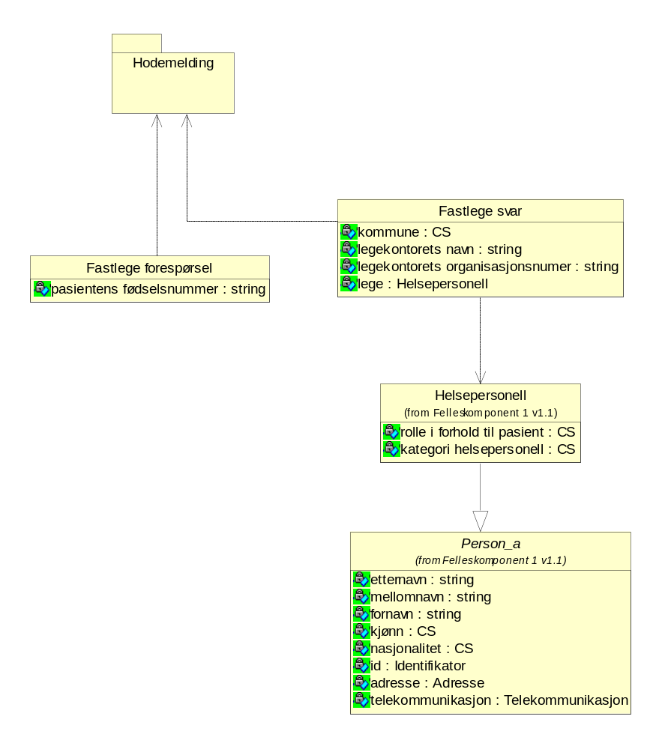
Figur 1 Full informasjonsmodell

Hodemelding
Dette kapittelet spesifiserer hvilke felter som skal plasseres i hodemeldingen og hvor disse skal plasseres. I tillegg til elementene som er nevnt under, må alle obligatoriske klasser og dataelementer spesifisert i hodemeldingen [HODE] være med i meldingsinstansene.

Avsender-informasjon fylles ut som beskrevet i Standard for hodemelding Merk at det er spesielle krav til utfylling av avsenderidentifikasjon.
Minimumskravet for dette er som følger:

Felt navn | Element | Beskrivelse
Institusjon | MsgHead/MsgInfo/Sender/Organisation/Ident | Benytt både HER og ENH hvis mulig
Institusjonsnavn | MsgHead/MsgInfo/Sender/Organisation/OrganisationName | Navn på legekontor/praksis/avdeling
Identifikasjon | MsgHead/MsgInfo/Sender/Organisation/HealthcareProfessional/Ident | Samhandlers FNR skal være med.  HPR-nummer kan benyttes i tillegg til evt andre ID’er (f.eks. HER-ID).
Navn | MsgHead/MsgInfo/Sender/Organisation/HealthcareProfessional/FamilyName  MsgHead/MsgInfo/Sender/Organisation/HealthcareProfessional/GivenName | Samhandlers navn
Adresse | MsgHead/MsgInfo/Sender/Organisation/Address | Samhandlers adressse. Vi forventer kun en adresse entitet som er relevant i til det forholdet som meldingen beskriver. Adresse/Type benyttes ikke.
Telefon | MsgHead/MsgInfo/Sender/Organisation/TeleCom/ | Samhandlers telefonnummer bør være med. Vi forventer kun ett telefonnummer som er relevant til det forholdet som meldingen beskriver. Telecom/TypeTelecom benyttes ikke.

Mottaker-informasjon (i dette tilfelle NAV).
Kun de obligatoriske feltene i spesifikasjon til hodemeldingen må fylles ut. Identifikasjonen av NAV (som er mottaker av meldingen i første rekke) gjøres i de obligatoriske feltene i hodemeldingen:
Feltnavn | Element | Beskrivelse
Institusjon | MsgHead/MsgInfo/Receiver/Organisation/Ident | Benytt både HER og ENH hvis mulig
Institusjonsnavn | MsgHead/MsgInfo/Receiver/Organisation/OrganisationName | Mottakers navn

Informasjon om pasienten fylles ut som beskrevet i Standard for hodemeldingen i de tilfeller medlingen omhandler en pasient. Merk at det stilles spesielle krav til utfylling av pasientinformasjon. Minimumskravet for utfylling er:

Feltnavn | Element | Beskrivelse
Identifikasjon | MsgHead/MsgInfo/Patient/Ident | FNR skal oppgis
Navn | MsgHead/MsgInfo/Patient/FamilyName  MsgHead/MsgInfo/Patient/GivenName | Pasientens navn
Adresse | MsgHead/MsgInfo/Patient/Address | Adresse til pasienten er ønskelig, men er ikke obligatorisk
Fødselsdato | MsgHead/MsgInfo/Patient/DateOfBirth | Fødselddato til pasienten kan oppgis, men er ikke obligatorisk
Kjønn | MsgHead/MsgInfo/Patient/Sex | Pasienetens kjønn kan oppgis, men er ikke obligatorisk

Fastlege forespørsel (FastlegeForesporsel)
Assosierte klasser:

Attributter | K | Type | Beskrivelse
pasientens fødselsnummer (PasientFnr) | 1 | string | Pasientens fødselsnummer.

Fastlege svar (FastlegeSvar)
Assosierte klasser:

Attributter | K | Type | Beskrivelse
kommune (Kommune) | 1 | CS | Kommunen fastlegen har avtale.  Eksempler:  V="0418" DN="Nord-Odal"  Kodeverk: 3402 Kommunenummer  0101 Halden  0104 Moss  0105 Sarpsborg  0106 Fredrikstad  0111 Hvaler  0118 Aremark  0119 Marker  0121 Rømskog  0122 Trøgstad  0123 Spydeberg  ...Totalt antall koder:434
legekontorets navn (LegekontorNavn) | 0..1 | string | Navn på legepraksis/-kontor.
legekontorets organisasjonsnumer (LegekontorOrgNr) | 0..1 | string | Organisasjonsnumemr fra Brønnøysundregisteret.
lege (Lege) | 0..1 | Helsepersonell | Informasjon om legen på KITH's HealthCareProfessional format.

Meldings- og implementasjonsbeskrivelse
Meldingsbeskrivelsen gjelder for XML, og det er laget en skjemadefinisjon ved hjelp av XML Schema (XSD). Skjemadefinisjon og eksempelfiler finnes i egen dokumentasjon.

Namespace
Meldingens namespace (navnerom) er per dags dato
http://www.kith.no/xmlstds/nav/fastlege/2010-02-01

Datatyper
Det er brukt datatyper som er basert på CEN og HL7s anbefalinger for datatyper i helsevesenet. Disse er beskrevet i [HL7].

ebXML
Forespørsel om fastlege skal benyttes sammen med Rammeverk for elektronisk kommunikasjon i helsevesenet [REM] med tilhørende PKI-løsning.

Hodemelding
Forespørsel om fastlege benytter et standardisert meldingshode [HODE]. XSD spesifisert i denne rapporten skal alltid benyttes sammen med XSD for Hodemeldingen [HODE].
Hodemeldingen vil inneholde opplysninger om avsender og mottaker og vil fungere som toppnoden i en instansmelding. Det faglige innholdet overføres i henhold til XML-schema for Forespørsel om fastlege, og skal inkluderes i samme instansmelding.

Aktuelle meldingstyper for hodemeldingen vil være:
FastlegeForesporsel – Forespørsel om pasientens fastlege
FastlegeSvar – Svar på forespørsel om pasientens fastlege

Hvilke klasser som skal være med
Følgende klasser fra Hodemeldingen skal benyttes sammen med Forespørsel om fastlege
- Hodemelding (MsgHead)
- Meldingsinformasjon (MsgInfo)
- Avsender (Sender) med relaterte klasser
- Mottaker (Receiver) med relaterte klasser
- Dokument (Document)
- Referanse (RefDoc)

Applikasjonskvittering
For tilbakemelding fra mottaker av Forespørsel om egenandel og Svar på forespørsel om egenandel vil det bli brukt en generell applikasjonskvittering [AK] for å rapportere feil. Se denne dokumentasjon for bruk av Applikasjonskvittering.
Under finnes kodeverk som skal brukes i kombinasjonen Forespørsel om fastlege og Applikasjonskvittering.

Kodeverk for Applikasjonskvittering
Slik brukes feilmeldingsattributtet (Error) i applikasjonskvitteringen:
Attributt | Kardinalitet | Beskrivelse | Eksempel
V | 1 | Kodenummer | "99"
S | 1 | OID for feilkodeverket | "2.16.578.1.12.4.1.1.8233"
DN | 1 | Kodens betydning | "Annet"
OT | 0..1 | Original tekst

Slik brukes statusattributtet (Status) i applikasjonskvitteringen:
Attributt | Kardinalitet | Beskrivelse | Eksempel
V | 1 | Kodenummer | "3" eller "2", "1" benyttes
DN | 1 | Kodens betydning | "OK" (kode 1)  "Avvist" (kode 2, innsendingen er avvist)

Det er foreløpig ikke laget et eget kodeverk for feilmeldinger. Koder kan bli etablert i løpet av utviklingsperioden.

XML-meldingens struktur
Dette kapittelet inneholder en hierarkisk oversikt over hvordan meldingen er strukturert.
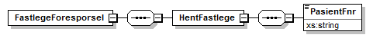
Figur 2 FastlegeForesporsel
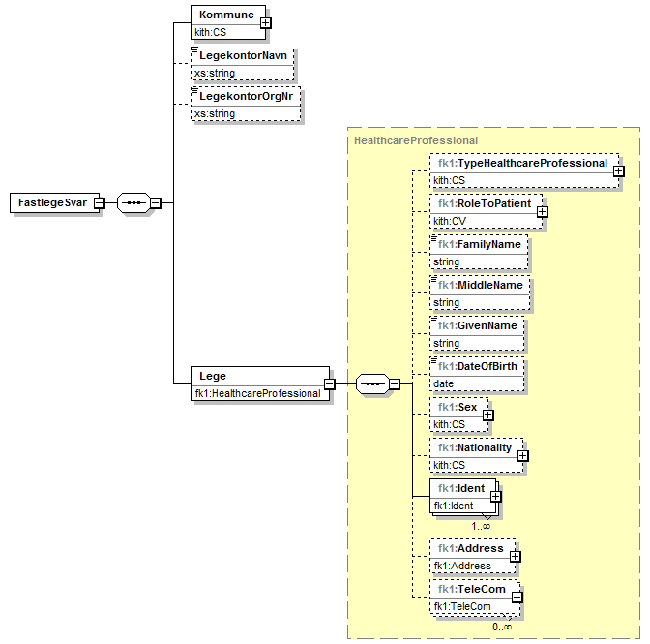
Figur 3 FastlegeSvar

XML Schema
<?xml version="1.0" encoding="UTF-8"?>
<!--
NAV Forespørsel om pasients fastlege og svar
Versjon 1.0
2010-02-01
-->
<xs:schema xmlns="http://www.kith.no/xmlstds/nav/fastlege/2010-02-01" xmlns:xs="http://www.w3.org/2001/XMLSchema" xmlns:fl="http://www.kith.no/xmlstds/nav/fastlege/2010-02-01" xmlns:fk1="http://www.kith.no/xmlstds/felleskomponent1" xmlns:kith="http://www.kith.no/xmlstds" targetNamespace="http://www.kith.no/xmlstds/nav/fastlege/2010-02-01" elementFormDefault="qualified" attributeFormDefault="unqualified">
<xs:import namespace="http://www.kith.no/xmlstds" schemaLocation="kith.xsd"/>
<xs:import namespace="http://www.kith.no/xmlstds/felleskomponent1" schemaLocation="felleskomponent1.xsd"/>
<xs:element name="FastlegeForesporsel">
<xs:complexType>
<xs:sequence>
<xs:element name="HentFastlege">
<xs:annotation>
<xs:documentation>Forespørsel som svarer med pasientens fastlege når pasientens fødselsnummer er oppgitt.</xs:documentation>
</xs:annotation>
<xs:complexType>
<xs:sequence>
<xs:element name="PasientFnr" type="xs:string"/>
</xs:sequence>
</xs:complexType>
</xs:element>
</xs:sequence>
</xs:complexType>
</xs:element>
<xs:element name="FastlegeSvar">
<xs:annotation>
<xs:documentation>Svar på fastlegeforespørsel</xs:documentation>
</xs:annotation>
<xs:complexType>
<xs:sequence>
<xs:element name="Kommune" type="kith:CS">
<xs:annotation>
<xs:documentation>Kommunen fastlegen har avtale</xs:documentation>
</xs:annotation>
</xs:element>
<xs:element name="LegekontorNavn" type="xs:string" minOccurs="0">
<xs:annotation>
<xs:documentation>Navn på praksis</xs:documentation>
</xs:annotation>
</xs:element>
<xs:element name="LegekontorOrgNr" type="xs:string" minOccurs="0">
<xs:annotation>
<xs:documentation>Organisasjonsnumemr fra Brønnøysundregisteret.</xs:documentation>
</xs:annotation>
</xs:element>
<xs:element name="Lege" type="fk1:HealthcareProfessional">
<xs:annotation>
<xs:documentation>Informasjon om legen på KITHs HealthCareProfessional format</xs:documentation>
</xs:annotation>
</xs:element>
</xs:sequence>
</xs:complexType>
</xs:element>
</xs:schema>

Referanser

I dokumentet er det referert til følgende dokumenter:
[HL7] | HIS 80117:2002: Datatyper til bruk ved meldingsutveksling mv.  ISBN 82-7846-122-8
[AK] | HIS 80415:2004: Applikasjonskvittering  ISBN 82-7846-235-6
[REM] | HIS 1037:2011: Rammeverk for elektronisk meldingsutveksling i helsevesenet  ISBN 82-7846-294-1
[HODE] | HIS 80601:2006: Standard for Hodemelding, versjon 1.2  ISBN 82-7846-277-1

